FIZIKA 8 – PREVERJANJE
1. Pretvori!
Pretvori v osnovno enoto za maso.

a) 4000 g = ________ b) 2 t = _________
c) 150 g = _________ č) 300 dag = _________

Pretvori v osnovno enoto za dolžino.

a) 2 km = __________ b) 300 dm = _____________
c) 600 cm = ___________ č) 23000 mm = _____________

Pretočna ura se je praznila 20 min in 35 s. Čas praznjenja izrazi v osnovni enoti za čas.

2. Izpolni preglednico!
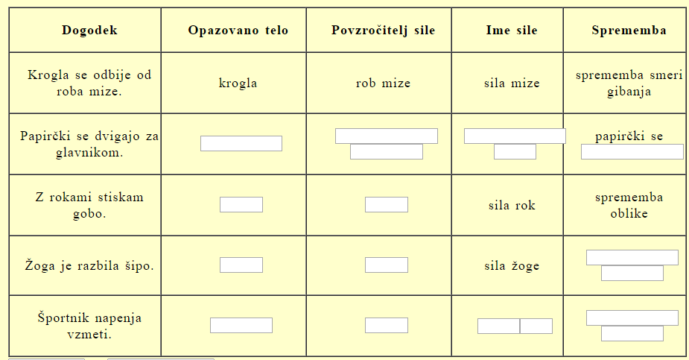

3. V spodnji odstavek pravilno vstavi besede: prožno, neprožno, togo.
Telo se različno odziva na silo, s katero drugo telo deluje nanj. Če se mu oblika pri tem ne spremeni, ga imenujemo _______________ telo. Če se telo po prenehanju delovanja sile vrne v prvotno obliko, ga imenujemo ___________________ telo, če pa po prenehanju delovanja sile ostane delno ali popolnoma deformirano, ga imenujemo ________________ telo.

4. Za naštete sile zapiši, ali delujejo v točki, po ploskvi ali so prostorsko porazdeljene.
a) Teža omare. ___________________________
b) Sila zraka na jadro. ______________________
c) Sila risalnega žebljička na papir. ________________________

5. Opisani dogodki imajo podčrtana telesa. Na črto zapiši, katero obliko energijo imajo.
  - Avto pelje po ravni cesti.
  - Nataša je upognila svežo leskovo vejo.
  - Sliko dvigneš s tal in jo obesiš na steno.

6. Obkroži primera, ko podčrtano telo opravlja delo.
- Plašč visi na obešalniku. b) Igor dviga sliko, da jo bo obesil na steno.
c) Mizar zabija žebelj. č) Vrabec sedi na veji.

7. Določi merilo in nariši silo F = 400 N, ki deluje na klado vodoravno proti levi.
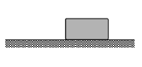
Merilo: _____________________

8. Dopolni. Zapiši mersko število in enoto.

8.1. Gostota vode je 1000$\frac{kg}{m3}$ , specifična teža vode je ________________.

8.2. Specifična teža smrekovega lesa je 5000 $\frac{N}{m3}$

a) Gostota smrekovega lesa je _______ $\frac{kg}{m3}$
b) 1 m³ lesa tehta ____________ kg.
c) _________ m³ lesa tehta 1500 kg.

  - Gostota aluminija je 2700 $\frac{kg}{m3}$

a) 1 m³ aluminija tehta ____________ kg. b) Specifična teža aluminija je ________________.
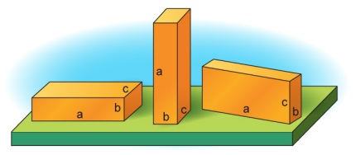
9. Izračunaj stične ploskve opeke (glej sliko!).
Mere opeke so: a =18cm, b = 4cm, c = 8cm

10. Opeki sta na različna načina položeni ena na drugo.
a) V katerem primeru je tlak pod spodnjo opeko večji? Obkroži pravilni odgovor.
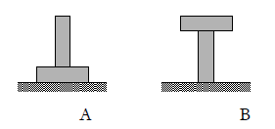
b) Razloži svojo odločitev: __________________________________________________________________________
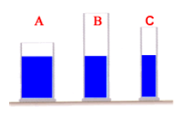
11. V posodi A je olje, v B je voda in v C je slana voda.
V kateri posodi je tlak na dnu največji? _______
Razloži svojo odločitev. _________________________________________________________________________________________________________________________________________________________

12. Izračunaj!

Zaboj, težak 6000 N, pokriva 4 m² veliko ploskev. Izračunaj tlak v tleh pod zabojem.

Reševanje

13. Dopolni!
Delavec je _____________________ (zgubil, pridobil) energijo, voziček pa je
_________________________ (zgubil, pridobil) energijo. Med vlečenjem vozička deluje tudi delo trenja v kolesih, ki povzroča, da voziček _________________________ (pridobiva, izgublja) energijo. Pri enakomernem gibanju voziček odda ________________ (več, manj, enako) dela, kot ga prejme.
14. Dopolni!

Delo je produkt _______________ (F) in poti (s). Delo označimo s črko __________ . Sila ______ ________ opravi 1J dela na razdalji 1 meter. Enota za delo je tudi enota za _________________________ (energijo, silo). Imenuje se _______________ (Joule, Newton), znak je ___________ , izgovarjamo pa "džul". Pri potiskanju vozička opravimo 2J dela, kadar s silo 1N potiskamo voziček ________ __________ daleč.

15. Izračunaj!
Vrečo z maso 40kg dvignemo 30cm visoko. Kolikšna je teža vreče?
- Teža vreče znaša __________ N.
- Koliko dela opravimo pri dvigovanju?
Reševanje:

16. Dopolni! (Notranja energija, hitrost, temperatur, kinetična energija, višino, potencialna energija,)
Če telesu povečamo _________________, se mu poveča ____________________________. Kadar telo dvignemo za določeno ___________________, se mu poveča _____________________________________________. ______________________ energija je sorazmerna _________________________ snovi. Torej je temperatura neke snovi merilo za energijo v snovi.
Zakon o ohranitvi energije nam pove, da se energija telesa lahko __________________ iz ene oblike v ________________, ne more pa se _______________.
Preden kamen spustimo, ima __________________ energijo, ker je dvignjen. Ko kamen spustimo, začne padati in hitrost se povečuje. Kamen ima zdaj poleg potencialne tudi ______________________ energijo. Ko se dotakne tal, se kinetična energija spremeni v ________________________ energijo kamna. Nekaj energije pa kamen odda okolici v obliki toplote.
17. Pretvori temperature, zapisane v ∘C, v K, in obratno.
300K= _______ ∘C 170∘C= _________K
273K= _______ ∘C 121∘C= _________ K
175K= _______ ∘C −30∘C= _________ K

18. Izračunaj!
V zaprtem valju višine 1m, je žogica iz plastelina z maso m=600g. Ko valj zavrtimo za 180∘, žoga začne padati.
- Pri obračanju cevi naj se celotna potencialna energija žoge pretvarja v notranjo energijo. Koliko dela moramo opraviti, da valj enkrat zavrtimo za kot 180∘(g=10m/s²)? Opraviti moramo ________ J dela.

- Kolikokrat moramo zavrteti valj za 180∘, da se notranja energija žoge poveča za 400J? _______ -krat.

- Da se notranja energija žoge povečuje, je razvidno iz povečanja (hitrosti, temperature, mase) ________________________ žoge.
19. Dopolni!
Na vroč štedilnik postavimo posodo z vodo, ki ima enako temperaturo kot okolica. Štedilnik toploto ________________, voda pa jo ___________________ (oddaja ali prejema). Voda na štedilniku se torej segreva, ker toplota prehaja iz __________________ (vode ali štedilnika) na _______________ (vodo ali štedilnik). Ko se voda segreje, prehaja toplota tudi iz ________________ (vode ali okolice) na _______________(vodo ali okolico).

Toplota torej __________________________ s telesa z _________________ temperaturo na telo z ____________ temperaturo!
Notranjo energijo torej lahko ___________________________ ali z ________________ ali s ________________________ (ali z obema hkrati), zato lahko pišemo tudi ΔWn=A+Q.

